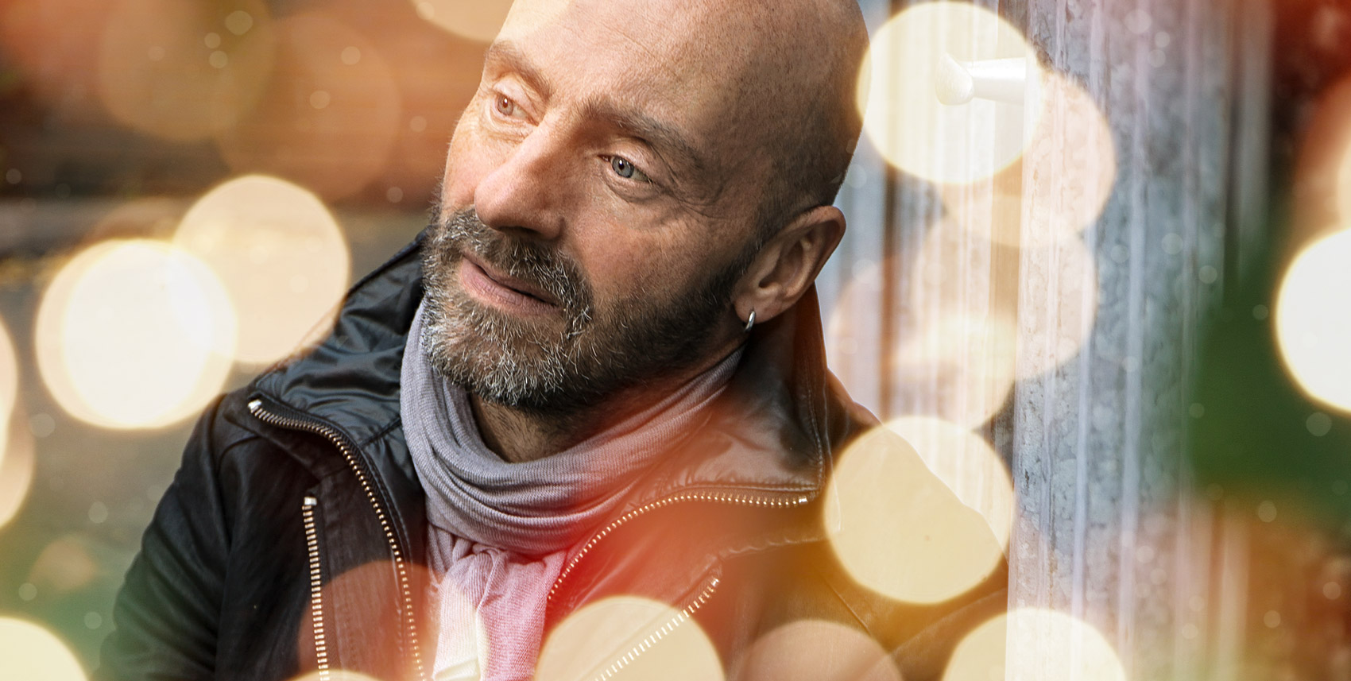
Jon Flemming Olsen hat ein neues Album.

Es heißt “Von ganz allein” und enthält ausschließlich eigene Songs. Lieder über das Leben und die Liebe. Über Sehnsüchte und Ängste, das Aufbrechen und das Heimkehren.
Mit Gitarre, Mandoline, Ukulele, Kontrabass, Percussion und einer kleinen Prise Banjo.
Mehr Balladen, weniger Country. Es ist persönlicher, emotionaler und ernsthafter geworden.
Es klingt live und lebendig.
Es ist schön.

“Im März dieses Jahres fuhr ich für ein paar Tage nach Amsterdam. Aus einem eher spontanen Impuls heraus nahm ich die Gitarre mit: “Vielleicht schreibst du ja ein-zwei neue Songs für dein Live-Repertoire”, dachte ich mir. In meiner kleinen AirBnB-Klause angekommen schaute ich auf Schneematsch, die dunkelgraue Amstel und sich leise wiegende Hausboote. Ich blieb den ganzen ersten Tag am Fenster sitzen und am Abend war das erste Lied fertig. Die orangefarbenen Lichter des Hafens leuchteten zu mir herüber und sagten: “Das ist sehr gut. Mach weiter so.” Also blieb ich die nächsten neun Tagen sitzen, zerkaute diverse Bleistifte, kritzelte zwei Notizblöcke voll und fuhr am Ende mit sechs neuen Liedern wie elektrisiert nach Hause: Einen derart hohen Output beim Schreiben hatte ich noch nie erlebt. Was wäre, wenn ich das nochmal machen würde? Vielleicht würde ich diesen Effekt ja wiederholen können? Zwei mal sechs wären zwölf. Also schon fast ein ganzes Album …

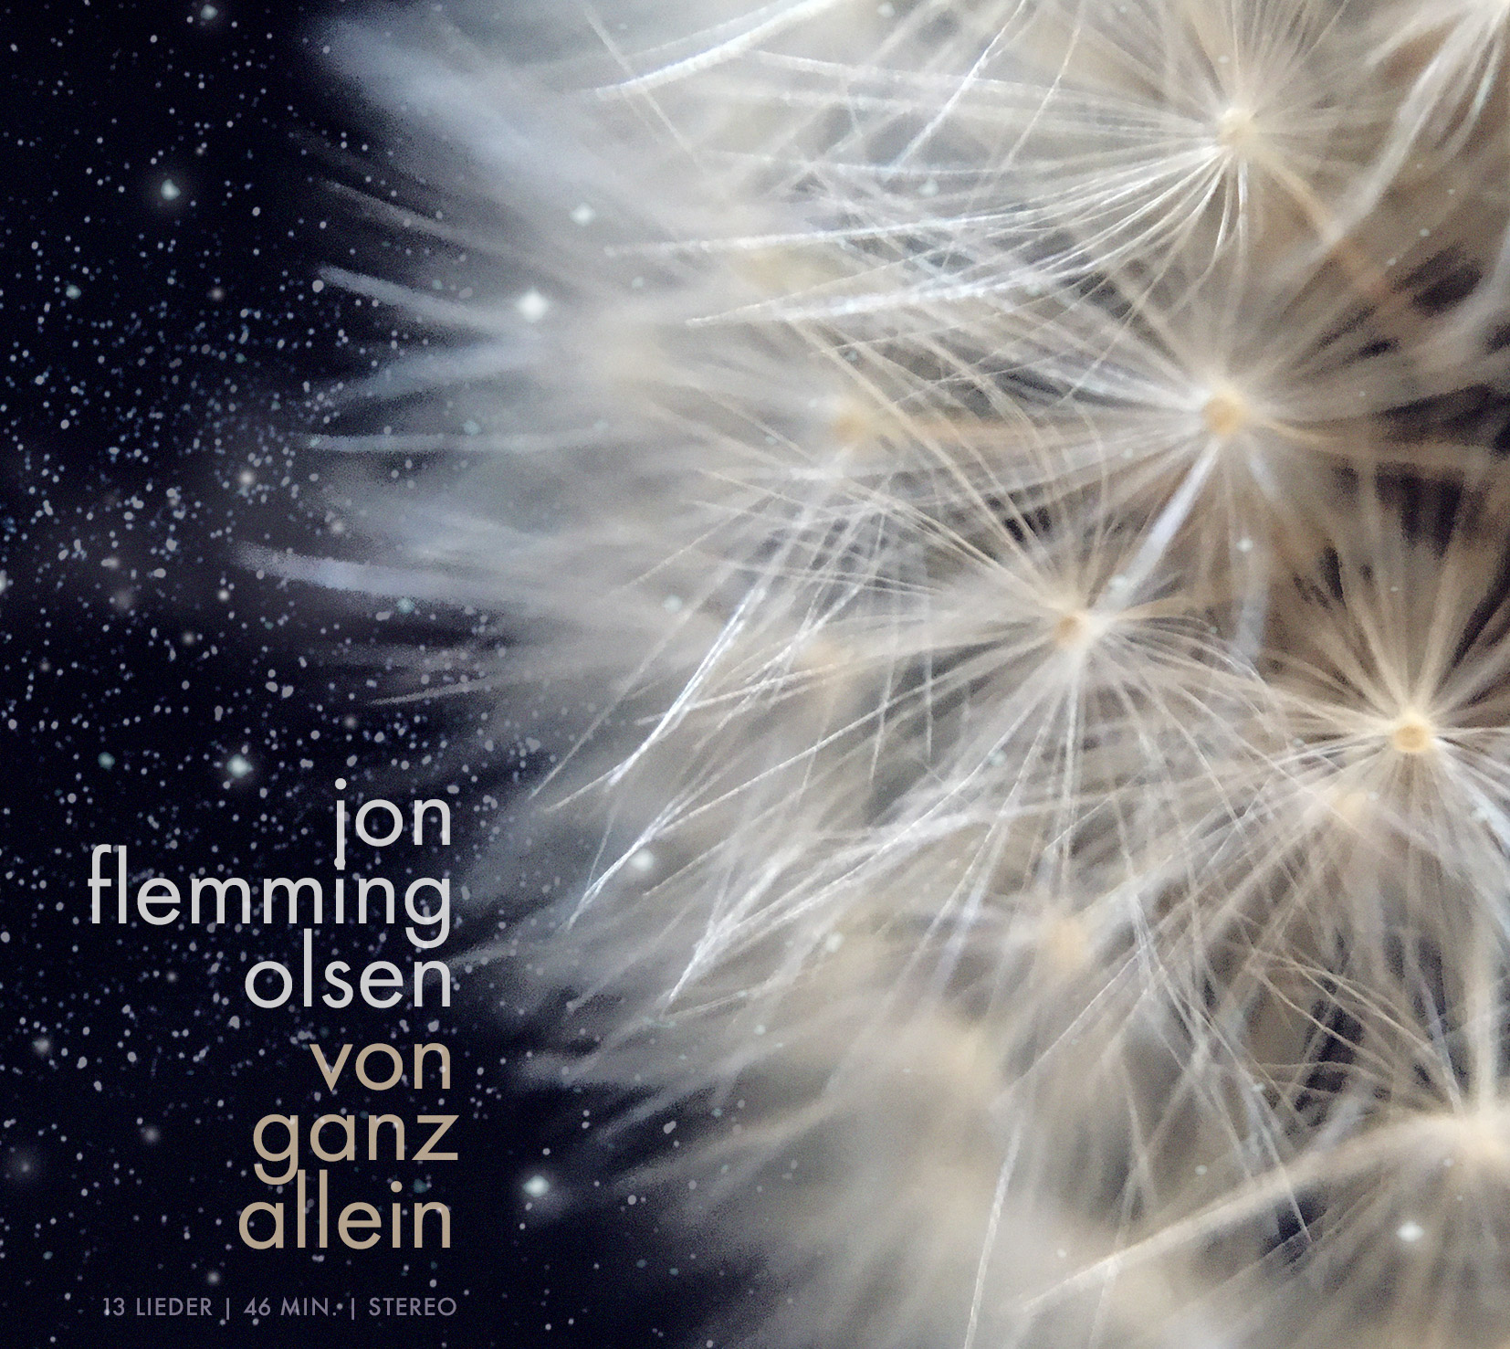
Anfang Mai fuhr ich dann nach Kopenhagen. Diesmal hatte ich drei Instrumente dabei und meinen inneren Auftrag in der Tasche. Aber auch ein bisschen Bammel, ob sich das “Wunder von Amsterdam” wirklich wiederholen ließe … Jeden Morgen joggte ich über den nahe gelegenen Friedhof. Die Sonne schien. Zwischen verwitterten Grabsteinen lagen Paare auf den Wiesen und picknickten. Die ganze Stadt war Anfang Dreißig und schwanger. Selbst ich. Manche Lieder flossen wie von alleine aus den Fingern, mit manchen quälte und mühte ich mich. Ein oder zwei waren tatsächlich wie kleine Geburten – mit Tränen versehen. Das zwölfte und letzte schrieb ich auf der Zugfahrt nach Hause zu Ende. Dort lag ein weiterer, allerletzter Song noch in der Schublade. Jetzt waren es dreizehn, eine gute Zahl für ein Album.”

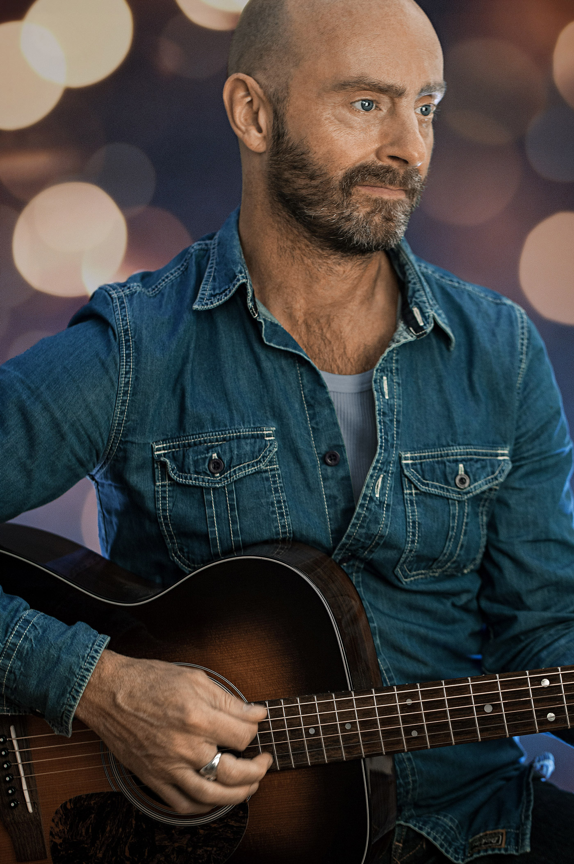
Eigentlich war es Flemming von Anfang an klar, dass er für dieses Albums kein neues Label oder einen Verlag suchen würde. Statt dessen stellte er im Herbst 2016 eine Crowdfunding-Kampagne auf die Beine. Zwei Monate lang konnte man dort das neue Album vorbestellen, Flemming für ein Wohnzimmerkonzert buchen, oder sich Gästelistenplätze für öffentliche Konzerte sichern.

“Es war ein grandioser Start: Nach nur zwei Wochen war fast die Hälfte erreicht, aber dann stagnierten die Besucherzahlen. Von einer Plattenfirma abgelehnt zu werden, ist eine Sache. Vom Publikum – gewissermaßen dem eigenen Publikum eine ganz andere. Ich hatte meine ganze musikalisch-künstlerische Existenz in die Waagschale gelegt. Zumindest kam es mir so vor. Ich hatte allen Menschen, die ich überhaupt erreichen konnte, eine Frage gestellt, ich hatte gerufen, so laut ich nur konnte: Soll ich dieses Album machen? Soll ich überhaupt Musik machen? Eine Woche lang schlief ich unruhig. Ich unternahm alles, was irgendwie noch ging. Und dann nahm die Kampagne wieder Fahrt auf, einfach so. Wie ein gut trainierter Langstreckenläufer gab sie noch einen fulminanten Schlussspurt – und ging mit 160% der notwendigen Fundingsumme über die Ziellinie.”

Anfang April 2017 kommt “Von ganz allein” in die Welt.
Und auf die Bühnen.

“Spielen werde ich die Lieder dann – konsequenterweise – allein. Ganz allein. Genau so, wie ich sie auch geschrieben habe. Auch das ist etwas völlig Neues für mich. Eine großartige Herausforderung. Ich freue mich sehr darauf.”

TV-Promotion:
Erste Reihe PR & Consulting
Hamburg: Kerstin Eggert > kerstin.eggert@erstereihe.com
Berlin: Memo Atahan > memo.atahan@erstereihe.com

Radio Promotion:
Hamburg: Rosita Falke > info@rosita-falke.de
Berlin: Anja Sziedat > anja@musicforce.de

Konzert-Booking:
Funkemedia
Günther Maienschein > tour@funkemedia.de

Vertrieb physisch: Edel
Vertrieb digital: Kontor New Media

Jon Flemming Olsen:
> Website
> Facebook

Fotos: © 2016 Beba Lindhorst

